Mal for søknad: Ungdom og Fritids Frifond

A: INNGANGSKRAV
Dere må være medlem av Ungdom og Fritid. Dere må ha betalt kontingent og levert rapport for tidligere tildelinger. Søknaden vil ikke bli behandlet før dette er i orden. Dere må ha lest retningslinjene før dere sender inn søknaden

B: KONTAKTINFO
Kontaktpersoner for søknaden
Ungdom og Fritid stiller krav om at ungdom skal delta i søknadsprosessen. Ansvarlig ungdom vil bli kontaktet dersom vi skulle trenge mer informasjon under søknadsbehandlingen. *Pass på å ha dette klart, vi trenger e-post og tlf nummer il ansvarlig ungdom

C: SØKNAD
Her legger dere inn en beskrivelse av hva dere søker om støtte til.
Støtten skal bidra til å skape mer aktivitet og være åpent for alle som ønsker å delta. Aktiviteten skal skje i nærmiljøet, og komme flest mulig til gode. Det er ungdommene som bestemmer hva klubben skal søke penger til og klubbleder som veileder ungdommene i prosessen.
Søknadsbeløp:
Oppstartsdato:
Sluttdato:
Det dere søker om støtte til må kunne gjennomføres innen 15. juli 2022. Dette henger sammen med rapportkrav. Dere må levere rapport senest 1. september 2022.

Søknadstittel:

Kort presentasjon: (*besvares på alle søknader)
Her ønsker vi en kort beskrivelse av prosjektet. Pass på å holde denne delen kort

Prosjektmål: (*besvares kun på søknader om prosjekt og samarbeid)
Hvorfor ønsker dere å gjennomføre prosjektet? Hva ønsker dere å oppnå? Her kan dere skrive litt om bakgrunn for prosjektet/formålet med prosjektet.

Målgruppe: (*besvares kun på søknader om prosjekt og samarbeid
Hvem er prosjektet for? (Alder, klubb, nærmiljø/fylke, antall brukere, samarbeidspartnere m.m)

Prosjektaktiviteter: (*besvares kun på søknader om prosjekt og samarbeid)
Hva skal dere gjøre? Hvor og når skal det skje? Beskriv nærmere de ulike prosjektaktivitetene dere planlegger for å nå prosjektmålet.

Handlingsplan: (*besvares kun på søknader om prosjekt og samarbeid)
Hva skal gjøres? Hvem skal utføre hva, og innen når? Hvordan skal dere markedsføre prosjektet? Når starter prosjektet opp og når skal det være ferdig? Har dere noen samarbeidspartnere? Er det en forbindelse til lokalsamfunnet?

Ungdomsmedvirkning og ungdommens innflytelse:
En av fritidsklubbens største styrker er at den er en arena der ungdommene selv får påvirke innholdet og hva som skjer. Dette er et av kravene våre til denne støtteordningen. Vi ønsker derfor at dere skrive noen ord om hvordan ungdom er med å påvirke hva dere søker om og medvirke i søknaden.

Beskriv ungdomsmedvirkningen: (*besvares av alle)
Ungdommene skal være med å bestemme hva det skal søkes penger til (f.eks gjennom allmøter, idékasse, ungdomsstyre osv.) og ungdommene skal delta i søknadsprosessen (sammen med en voksen ansvarlig).

D: BUDSJETT
Her setter dere opp et budsjett til søknaden.
Lag en liste over alle inntekter og utgifter dere har. Husk at dere må ha like mye inntekter som utgifter. Dere kan ikke søke om støtte til utstyr eller aktiviteter som burde dekkes av klubbens kommunale budsjett, vi dekker ikke lønn til ledere, reise, inventar, hvitevarer, oppussing osv.

Inntekter | Kort beskrivelse | Sum
 |  |  | Her skal dere legge inn det dere søker av midler fra Frifond, og eventuelle andre inntekter. Eks: Klubbkasse, billettinntekter, sponsorer og andre støtteordninger.
Utgifter | Kort beskrivelse | Sum
 |  |  | Undersøk prisene på det dere trenger å betale for. Dersom dere ikke vet prisen helt nøyaktig, så setter dere opp en cirkapris. Oppgi gjerne kjøpssted om dere vet dette..

Kommentar til budsjett:

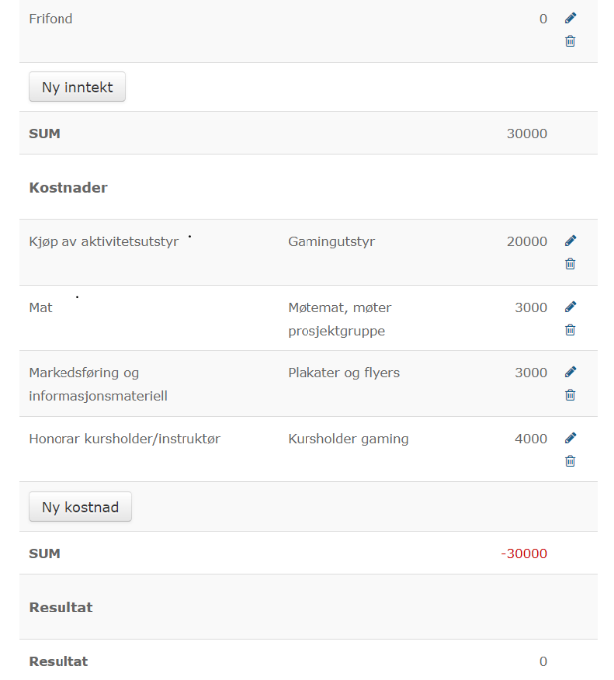
*Til slutt:
Fremgangsmåte når du legger inn budsjett i søknadskjemaet:

- Velg "ny inntekt"/"ny kostnad" og velg hvilken kategori det gjelder (nedtrekksmeny).
- I det midterste feltet må du legge inn en kort beskrivelse av inntekt/kostnad.
- Legg inn sum i siste felt til høyre. Inntekter og kostnader må gå i balanse, det vil si i null.
- Du kan redigere tekst ved å klikke på blyant og slette kolonne ved å klikke på søppelbøtte.

E: AKTIVITETSKATEGORI
Siste spørsmål gjelder en liste med aktiviteter dere gjennomfører på klubben, som skal hukes av. Så er det bare å sende inn. Ta kontakt med UOF om det er noe dere lurer på.

Masse lykke til!

